Ждём вас по АДРЕСУ:
606310, Нижегородская обл.
р.п. Д-Константиново,
ул. Советская, д.87
Центральная
библиотека им.Н.И.Кочина

Контактный телефон:
(8-268) 5-14-78, 5-23-51
E-mail: dk_cbs@mts-nn.ru
Сайт: dk-biblkochin.ru

РЕЖИМ РАБОТЫ:
Понедельник с 8.00 – до 17.15
Вторник-пятница с 8.00 – до 18.00
Выходной – суббота
Воскресенье – с 9.00 – до 16.00
Последний четверг месяца-
санитарный день.

Составитель:
библиотекарь ОК и ОЛ – О.С. Крайнова

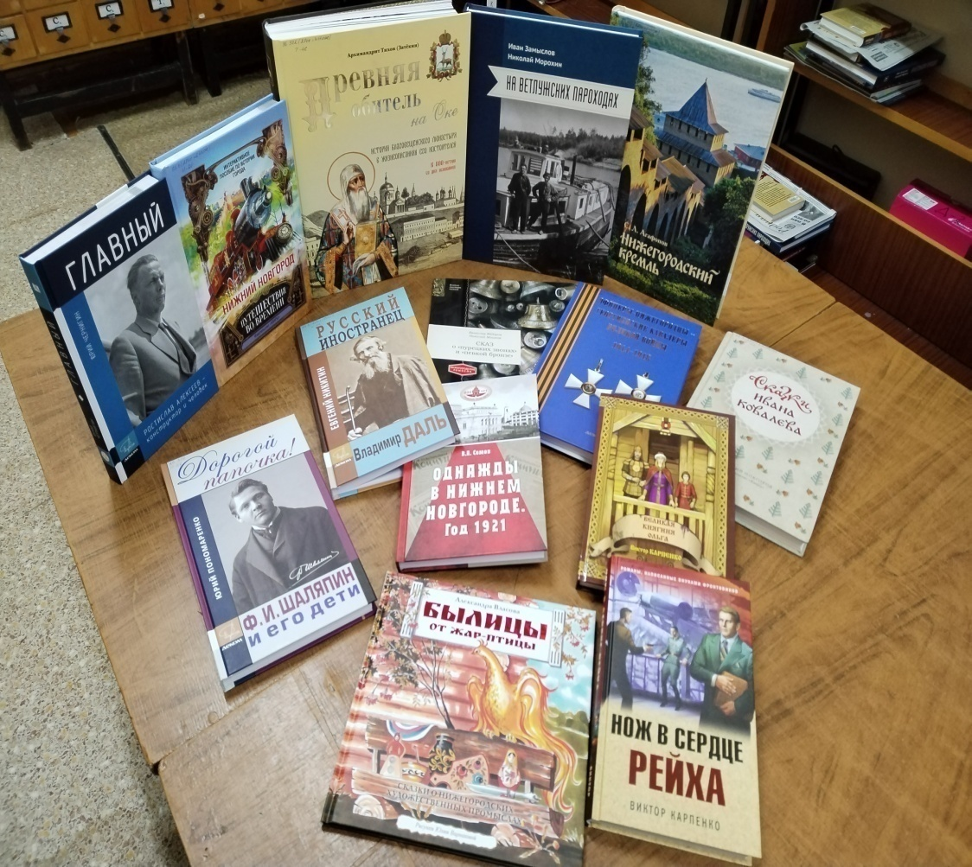

Новые поступления краеведческих изданий

р.п. Дальнее Константиново, 2022
Уважаемые читатели!
Предлагаем Вашему вниманию обзор новинок по краеведению, благодаря которым Вы сможете пополнить свой багаж знаний по истории Нижегородского края, узнать интересные факты из жизни знаменитых людей, вклад которых в развитие нашей области неоспорим.
Здесь вы найдете художественные книги для души и приятного досуга.
Выбирайте на свой вкус!
Читайте, узнавайте, гордитесь своим краем!

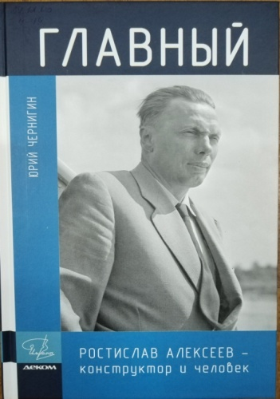
Чернигин Ю.П.
Главный/Юрий Павлович Чернигин. – Нижний Новгород: ДЕКОМ, 2021. – 277, [3] с.: ил. – (Имена).

Книга "Главный" приурочена к 105-летию со дня рождения Р. Е. Алексеева и 800-летнему юбилею Нижнего Новгорода, где жил и работал всемирно известный конструктор. Она посвящена судьбе и творческому пути создателя первых в мире судов на малопогруженных подводных крыльях и экранопланов, рассчитана на широкую аудиторию. Для одних "Главный" станет воспоминанием о молодости, когда крылатые корабли уносили навстречу солнцу, а других – познакомит
с талантливыми людьми, прославившими наш город - колыбель скоростного флота - и нашу страну небывалыми достижениями в науке и технике. "Главный" - книга о гениальности и человечности, благодаря которым влюбленный в Волгу и скорость улыбчивый юноша Слава вырос в великого русского конструктора Ростислава Евгеньевича Алексеева. Созданное непосредственными участниками событий произведение наполнено забавными и драматичными эпизодами, пронизано юмором и печалью.

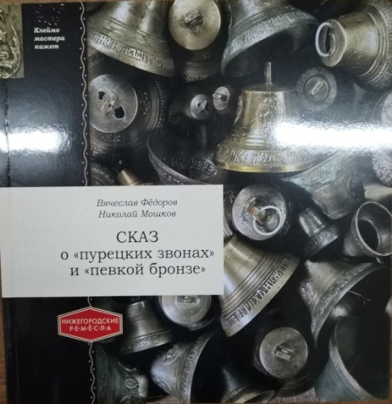
Фёдоров В.В.
Сказ о «пурецких звонах» и «певкой бронзе»/Вячеслав Вениаминович Фёдоров, Николай Владимирович Мошков. – Нижний Новгород: Литера, 2021. – 96 с.: цв.ил.

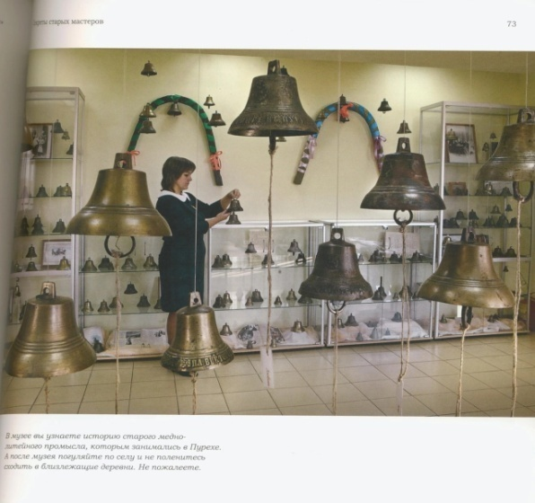
Пурехские колокольчики быстро завоевали популярность. Мастеров начали отмечать наградами на различных выставках - не только на российских, но и за рубежом. Кто-то из умельцев придумал изображать медали на колокольчиках. Затем к ним добавились имя мастера, название места, где колокольчик отлили, орнамент – и колокольчик превратился в произведение народного искусства.

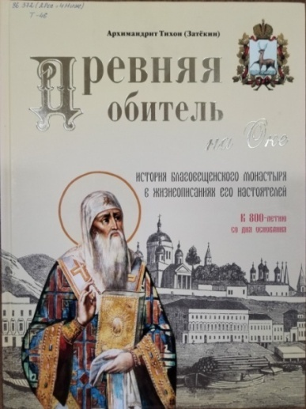
Архимандрит Тихон (Затёкин)
Древняя обитель на Оке. История Благовещенского монастыря в жизнеописаниях его настоятелей/ Архимандрит Тихон (Затёкин). – Нижний Новгород: Вознесенский Печерский монастырь, 2022. – 752 с.: фото.

В книге подробно повествуется о «зачале» монастыря, его забвении на первые сто лет и возрождении по благословению Святителя Алексия, митрополита Московского и всея России чудотворца. Часть книги посвящена настоятелям этого древнего монастыря, который являлся сначала Митрополичим, Патриаршим и Синодальным «домовым» монастырем Первосвятителей Российской Церкви. Каждый настоятель в период управления данной обителью внес свой посильный вклад в дело ее духовного становления, а также в развитие и сохранение архитектурного ансамбля монастыря. Многие настоятели возглавляли другие древние православные обители, а также были удостоены архипастырского сана и возглавляли различные Российские епархии.

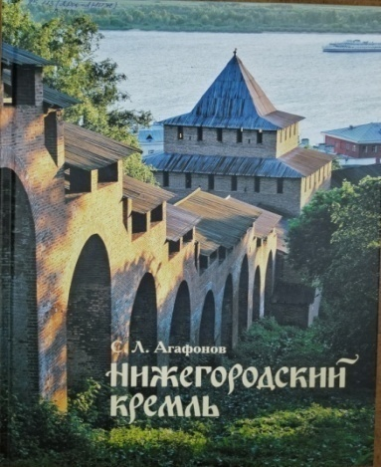
Агафонов С.Л.
Нижегородский кремль/Святослав Леонидович Агафонов. – 3-е изд., доп., перераб. – Нижний Новгород: Кварц, 2019. – 240 с.: цв. ил., фото.

Книга посвящена вопросам истории и архитектуры Нижегородского кремля — одного из лучших памятников русского оборонного зодчества начала XVI века. Архитектура кремля показана в связи с особенностями развития русского оборонного зодчества. В книге рассматривается формирование кремлевского ансамбля, раскрываются основные принципы реставрации кремля.
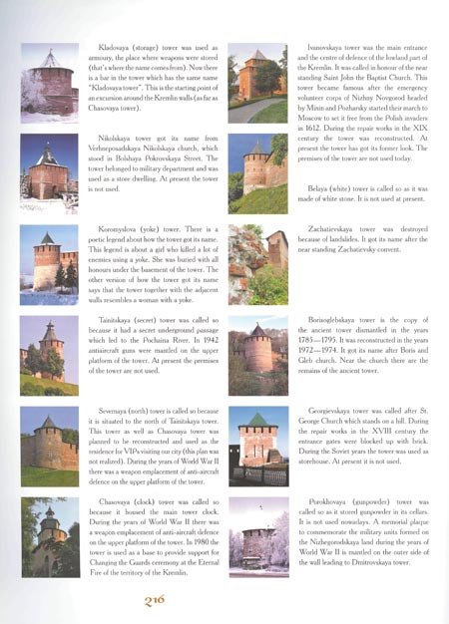
Иллюстрации, кроме фотографий и рисунков, включают ряд графических архивных материалов, ранее не публиковавшихся.

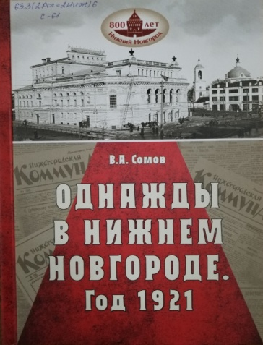
Сомов В.А.
Однажды в Нижнем Новгороде. Год 1921…: монография/Владимир Александрович Сомов. – Нижний Новгород: БегемотНН, 2021. – 224 с.: ил., фото.

Книга Владимира Александровича Сомова, профессора, доктора исторических наук, являет собой весьма смелый и оригинальный эксперимент. Выполненная в жанре микроистории, она погружает читателя в один-единственный год жизни Нижнего Новгорода – 1921-й, с его бытом, идеологией, властными структурами, праздниками, взглядами на брак и семью, борьбой с преступностью, положением дел в области культуры, образования, здравоохранения и многим-многим другим. Подобная «фокусировка» на ничтожно малый временной отрезок позволяет, по мнению автора, реконструировать повседневную жизнь горожан в ее естественном течении, без политических, философских и иных не слишком беспристрастных оценок, обычно свойственных для макроисторического подхода.
Настоящее издание – первый шаг в реализации практического осуществления беспристрастного локального подхода к изучению истории нижегородского региона советского периода, ведь каждая из глав книги, считает В. А. Сомов, может быть расширена до отдельного исследования.

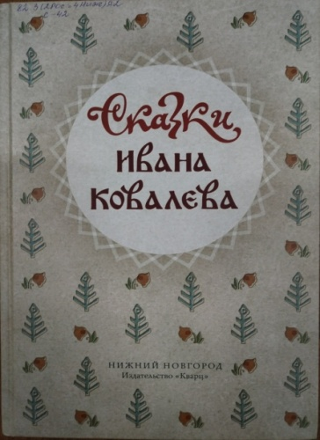
Сказки Ивана Ковалёва/сост. Николай Владимирович Морохин. – Нижний Новгород: Кварц, 2019. – 304 с.

Сказочник из Воскресенского района Нижегородской области Иван Федорович Ковалев (1885—1965) известен как один из выдающихся исполнителей этого жанра в России. В центре его творчества фантастические и авантюрные сказки, в то время как сказки о животных малочисленны вследствие того, что сам он считал их детскими и малоинтересными. Встречаются прямые интродукции литературных сюжетов в его фольклорный репертуар - так, среди сказок Ковалёва имеются дословные пересказы "Огнива" Андерсена (с сохранением речевых оборотов классического ганзеновского перевода) и "Барышни-крестьянки" Пушкина. Отличительной чертой сказок Ивана Ковалёва является наличие в них чёткой мотивированности поступков всех героев. Также характерными чертами его сказок являются многосюжетность, сложная композиция и психологизм.
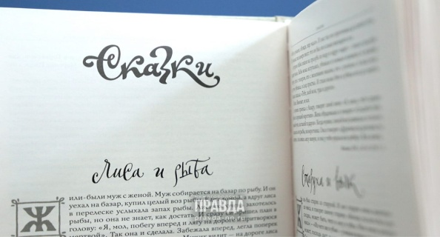

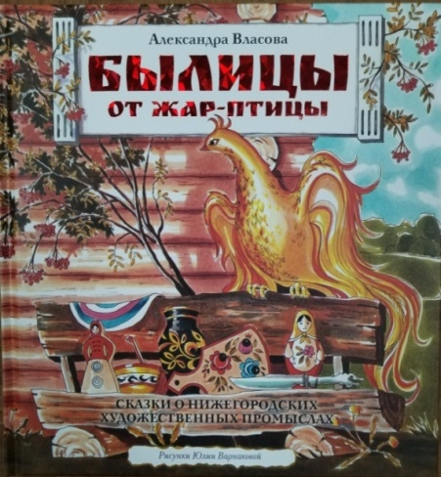
Власова А.А.
Былицы от Жар-птицы: сказки о нижегородских художественных промыслах/Александра Власова; худож. Юлия Варнакова. – Нижний Новгород: Кварц, 2021. –
48 с.: ил.

Пять сказок – пять «былиц» – опираются на исторические факты и старинные предания о возникновении промыслов, о мастерах, прославивших родной край, и повествуют о хохломской и городецкой росписи, семеновской матрешке, павловских ножах и лысковской деревянной игрушке. Яркие иллюстрации Юлии Варнаковой помогут юному читателю представить героев сказок и познакомиться с художественным промыслом, с которым эти герои связаны.

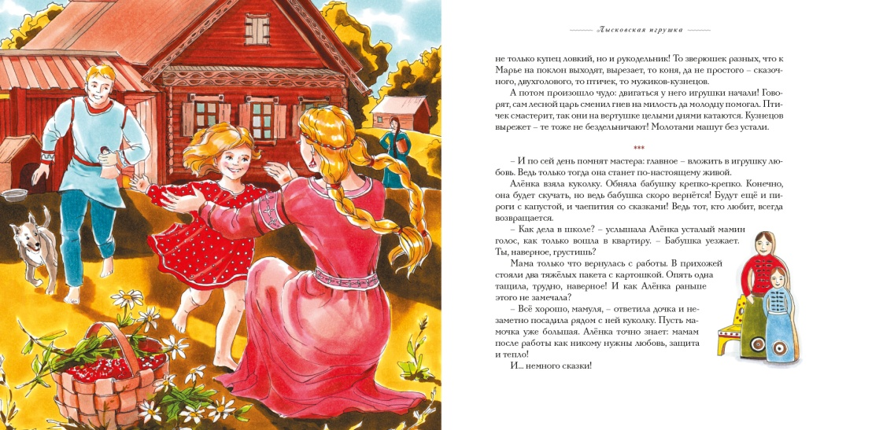
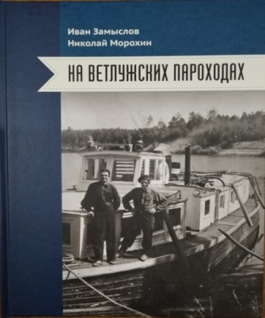
Замыслов И.Л.
На ветлужских пароходах/Иван Леонардович Замыслов, Николай Владимирович Морохин. – Нижний Новгород: Литера, 2021. – 248 с.: фото.

В книгу вошли очерки и фотоматериалы, рассказывающие об истории судоходства на Ветлуге - третьем по длине притоке Волги, о судах, людях, которые на ней работали, о затонах и пристанях.

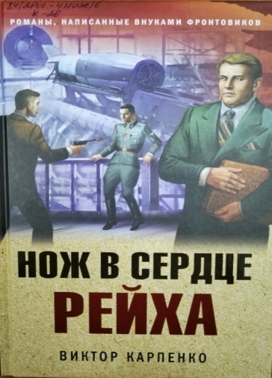
Карпенко В.Ф.
Нож в сердце рейха: роман/Виктор Федорович Карпенко; худож. Вячеслав Остапенко. – Москва: Эксмо, 2022. – 318, [2] с.: ил.

Это был его первый настоящий подвиг. Семнадцатилетний сибиряк Фёдор Прокопенко вышёл в тайге один на один с матерым медведем и в жестокой схватке победил зверя. Ну чем не повод досрочно призвать парня на фронт бить фашистов? Но не такая судьба была уготована Федору. Видя врожденную смекалку и настойчивость молодого охотника, командование определило его в школу подготовки офицеров-нелегалов для выполнения спецзаданий в глубоком тылу противника. Вскоре под видом немецкого бизнесмена Федор уже готовил операцию по похищению «отца» германской ракетной промышленности Вернера фон Брауна…

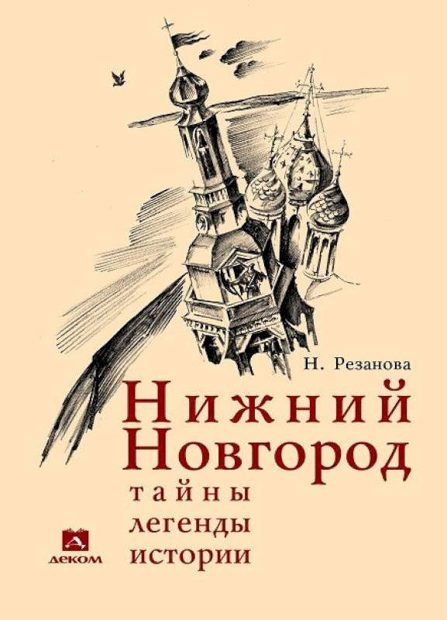
Резанова Н.
Нижний Новгород: тайны, легенды, истории/Наталья Владимировна Резанова; при участии Натальи Геннадьевны Григорьевой; худож. В.Г. Надеждин. – Нижний Новгород: ДЕКОМ, 2019. – 229, [3] с.: ил.

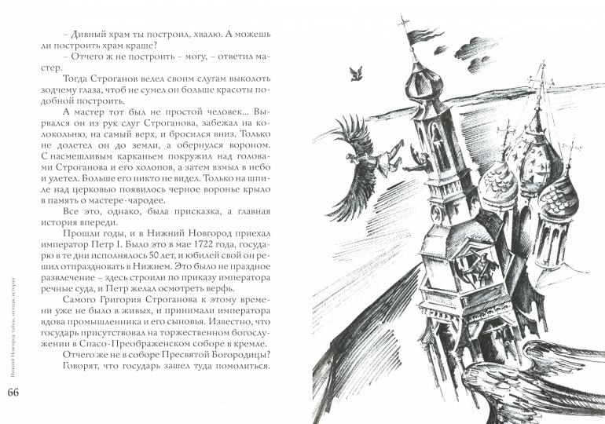
В истории города есть множество событий, увлекательных и достойных внимания, трагических, забавных, поучительных. Мы проведем вас по Нижнему полузабытому и загадочному, и, возможно, вы узнаете кое-что для себя любопытное: как и где искали в Нижнем библиотеку Ивана Грозного, какое отношение имеет Нижегородская ярмарка к Канарским островам, какие тайны хранит дворец промышленников Рукавишниковых, какая судьба была у одной из царских невест...
Издание предназначено для широкого круга читателей, и мы надеемся, что оно будет интересна и современным подросткам, и их родителям.

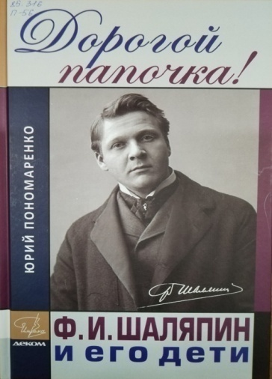
Пономаренко Ю.А.
Дорогой папочка! Ф.И. Шаляпин и его дети/ Юрий Антонович Пономаренко. – Нижний Новгород: ДЕКОМ, 2021. – 283, [5] с.: фото. – (Имена).

Книга "Дорогой папочка!" - это взгляд на жизнь великого русского артиста Ф. И. Шаляпина глазами его детей. Портрет, написанный воспоминаниями самых близких - самый правдивый и личный: здесь нет лощёных званий и громких титулов, здесь есть только человек - живой и близкий. Восемь голосов поведают то, чего не прочитаешь в официальных биографиях: какие сказки Шаляпин рассказывал детям на ночь, как он шутил и дурачился. Есть здесь и воспоминания о том, как певец готовился к концертам, как вживался в роль, как завораживал своих слушателей. И более трагичные - о том, как принял он революцию, как решился на эмиграцию и как потом всю жизнь скучал по родине. Эта книга позволяет взглянуть на жизнь этого гениального человека глазами его семьи и детей. Кроме того большая часть воспоминаний и иллюстраций в России никогда не публиковалась.

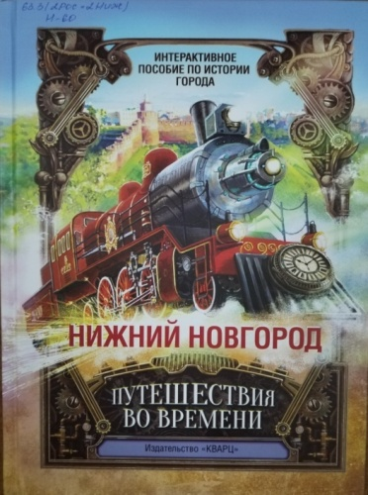
Нижний Новгород: путешествия во времени. Восемь веков истории: интерактивное пособие по истории города/авт.-сост. Юлия Евгеньевна Алёхина, Ольга Ивановна Наумова; худож. Мария Кораллова. – Нижний Новгород: Кварц, 2021. – 208 с.: цв. ил., фото.

Книга приглашает читателя в путешествие по страницам истории Нижнего Новгорода — от основания города до наших дней. Здесь вы найдете информацию о громких исторических событиях, малоизвестные факты о знакомых местах, архивные фотографии и современные виды города. Вы узнаете, например, когда Нижний Новгород был столицей, какие тайны сделали наш город в прошлом веке невидимым для иностранцев, как один великий изобретатель заставил корабли летать, где можно попробовать настоящую «космическую» еду... А еще наша книга подскажет, что можно посмотреть и куда сходить в Нижнем Новгороде. Может быть, кто-то впервые прочитает о Детской железной дороге или Детском речном пароходстве.
Главный же секрет издания — в «оживающих» иллюстрациях. В каждой главе можно найти фотографии, которые можно «оживить» с помощью смартфона и специального приложения.

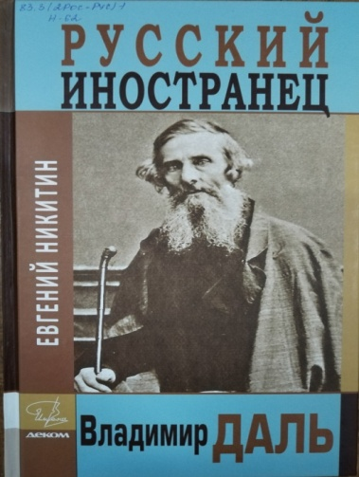
Никитин Е.Н.
Русский иностранец Владимир Даль/Евгений Николаевич Никитин. – Нижний Новгород: ДЕКОМ, 2021. – 259, [5] с.: фото. – (Имена).

В книге Е. Н Никитина "Русский иностранец Владимир Даль" подробно разбираются важнейшие периоды и аспекты жизни В.И. Даля: его учеба в Морском кадетском корпусе, служба во флоте, учеба в Дерптском университете, служба в Оренбурге, Петербурге, Нижнем Новгороде. Автор рассказывает об идейных и творческих взглядах Даля от ранней юности до последних лет.
В Нижнем Новгороде В. И. Даль провел 10 лет жизни (с 1849 по 1859 гг.): служил в Удельной конторе, собирал материал для "Толкового словаря", в это время были изданы его "Пословицы и поговорки русского народа". Именно в Нижнем Новгороде Даль добился признания в литературе, публицистике, воплотил в жизнь свои основные научные знания.
Книга Е. Н Никитина "Русский иностранец Владимир Даль" призвана восполнить пробелы в биографии В. И. Даля, она рассказывает не только о его жизни, но и встречах с людьми, сыгравшими важную роль в русской истории и в истории русской культуры.

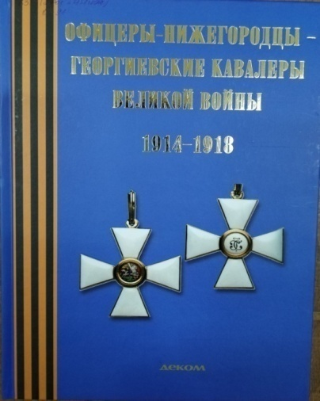
Офицеры-нижегородцы – Георгиевские кавалеры Великой войны 1914-1918. Книга памяти вып. 3. Т.1/Радислав Вячеславович Кауркин, Александр Владимирович Молоков. – Нижний Новгород: ДЕКОМ, 2021. – 234, [2] с.: ил., фото.

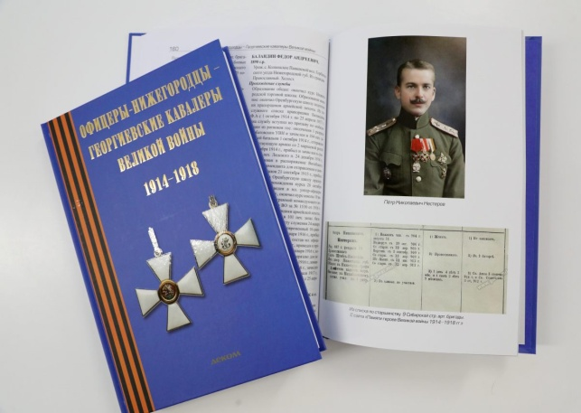
Императорский военный Орден Святого Великомученника и Победоносца Георгия утвержден Екатериной II 26 ноября 1769 года в день памяти освящения церкви Великомученника Георгия в городе Киеве через год после начала русско-турецкой войны 1768–1774 гг. Орден имел четыре степени и предназначался для награждения военнослужащих за отличие в военных подвигах. Награждение орденом строго регламентировалось. Это была высшая награда России до 1917 года. В книге приведены сведения о 211 нижегородцах-офицерах, награжденных орденом Святого Георгия и Георгиевским оружием (100 человек), а также Георгиевским крестом и Георгиевскими медалями (111 человек) за период Первой мировой войны.

